Министерство образования, науки и молодежной политики Республики Коми
Государственное профессиональное образовательное учреждение
«Сыктывкарский политехнический техникум»

ПРОЕКТ

«Спорт для молодежи»

Руководитель проекта
Шовкопляс Николай Васильевич
тел. 89042314057

2020 год
Пояснительная записка

Реализуя задачи военно-патриотического воспитания и физического развития, обучающихся техникума авторы проекта столкнулись с проблемой организации качественной физической подготовки юношей - будущих призывников из-за недостаточной оснащенности необходимым оборудованием. Проект предусматривает монтаж и оформление на территории образовательной организации Спортивно-штурмовой полосы. Этот современный спортивный комплекс позволит осуществлять допризывную физическую подготовку обучающихся. Спортивно-штурмовая полоса изготовлена из высококачественного материала, прочного, износостойкого и предполагает эксплуатацию на улице.
Комплекс будет находиться в желаемом доступе для студентов и в свободное от учебы время, что особенно актуально это для обучающихся, проживающих в общежитии. Может быть использован как в специально организованной совместной деятельности, так и в свободной самостоятельной.

ОПИСАНИЕ ПРОЕКТА
ОПИСАНИЕ ОРГАНИЗАЦИИ
ГПОУ «Сыктывкарский политехнический техникум» (ГПОУ «СПТ») является многофункциональным и многопрофильным образовательным учреждением среднего профессионального образования, реализующим основные профессиональные образовательные программы для граждан, имеющих основное общее образование, среднее общее образование .
Цель ГПОУ «СПТ» - обеспечение устойчивой конкурентоспособности техникума на рынке образовательных услуг за счёт диверсификации образовательных программ, высокого качества подготовки квалифицированных рабочих и служащих и специалистов среднего звена, востребованных на рынке труда, готовых к самостоятельной профессиональной деятельности и профессиональному росту.
Задачи Программы развития ГПОУ «СПТ»:
1. Создание современной и безопасной цифровой образовательной среды, обеспечивающей высокое качество и доступность образования.
2. Модернизация профессионального образования, в том числе адаптивных практико-ориентированных и гибких образовательных программ по модернизации СПО.
3. Формирование системы непрерывного обновления работающими гражданами своих профессиональных знаний и приобретения ими новых профессиональных навыков.
4. Повышение эффективности управления качеством деятельности образовательного учреждения.
Учредитель - Министерство образования, науки и молодежной политики Республики Коми.

ПОСТАНОВКА ПРОБЛЕМЫ
На сегодняшний день проблема комплектации Вооруженных сил РФ обусловлена прежде всего отсутствием качественной подготовки будущих призывников. Юноши не адаптированы к высоким физическим нагрузкам, морально неустойчивы, у них не развито чувство воинской зрелости.
В рамках специализации учебной дисциплины «Основы безопасности жизнедеятельности, а также функционирующего на базе СПТ клуба «Бойцы» частично решаются задачи предварительной подготовки учащихся к службе в Армии. Ребята знакомятся с военной историей, принимают участие в поисковой работе, совершают экскурсии в воинскую часть, где знакомятся с различными видами вооружений, уставом, порядком и организацией службы в армии т.д.
Вопрос физической подготовки будущих призывников стоит наиболее остро. В Сыктывкаре нет специальных условий для организации таких специфических видов физической деятельности, как передвижение по пересеченной местности в пешем порядке и на лыжах, безопорные прыжки при преодолении горизонтальных препятствий, военно-прикладное ориентирование и т.д. Комплекс «Спортивно-штурмовая полоса» максимально решает задачи предпризывного физического развития обучающихся при обязательном соблюдении норм и правил безопасности, активном использовании оздоровительных сил природы. Кроме того, Спортивно-штурмовая полоса является доступной для всех категорий студентов, в том числе адаптирована для лиц с ОВЗ (с нарушением слуха), которые по своим физическим показателям не уступают здоровым ребятам, но на сегодняшний день не привлекаются к занятиям с повышенной физической нагрузкой в естественных, полевых условиях в соответствии с требованиями.

ЦЕЛИ И ЗАДАЧИ ПРОЕКТА
Цель: создание специальных условий для физического развития обучающихся ГПОУ «СПТ» предпризывного возраста.
Задачи:
- Разработать проект многофункциональной спортивной площадки, отвечающей требованиям спортивной военной подготовки («Спортивно-штурмовая полоса»).
- Провести анализ имеющегося на базе ГПОУ «СПТ» спортивного сооружения, отразить в проекте недостающие необходимые элементы;
- Изучить нормативно-правовую документацию;
- Систематизировать методические разработки с целью максимально эффективного использования спортивного комплекса в учебной деятельности;
- Оценить качество использования комплекса в реальной учебной практике, изучить мнение родительской общественности, способствовать повышению имиджа ГПОУ «СПТ»;
- Провести анализ, систематизацию и обобщение результатов, полученных в ходе реализации проекта.

РАБОЧИЙ ПЛАН РЕАЛИЗАЦИИ ПРОЕКТА
№ | Сроки | Перечень мероприятий | Исполнители | Источник
 | Май | Разработка плана монтажа комплекса «Спортивно-штурмовая полоса» | Шовкопляс Н.В., Пыхалов О.М | -------
 | Май | Проведение топографической съемки участка и создание плана – схемы. | Шовкопляс Н.В., Пыхалов О.М | --------
 | Июнь | Уборка участка от старых кустарников и корневой системы. | Шовкопляс Н.В., Пыхалов О.М | Бюджет организации согласно принятой сметы
 | Июнь | Выравнивание территории для монтажа «Штурмовой Полосы» | Шовкопляс Н.В., Пыхалов О.М
 | Июль | Установка тренажера «Разрушенная лестница» | Шовкопляс Н.В., Пыхалов О.М
 | Июль | Установка «Лабиринта» | Шовкопляс Н.В., Пыхалов О.М
 | Июль | Установка тренажера «Забор с наклонной доской» | Шовкопляс Н.В., Пыхалов О.М
 | Июль | Установка тренажера «Одиночный окоп» | Шовкопляс Н.В., Пыхалов О.М
 | Июль | Установка тренажера «Разрушенный мост» | Шовкопляс Н.В., Пыхалов О.М
 | Июль | Установка тренажера «Стенка с проломами» | Шовкопляс Н.В., Пыхалов О.М
 | Август | Укладка площадки искусственным покрытием. | Шовкопляс Н.В., Пыхалов О.М
 | Август | Уборка прилегающего участка от строительного мусора | Шовкопляс Н.В., Пыхалов О.М
 | Сентябрь | Составление фотоотчета о проделанной работе. | Шовкопляс Н.В. | --------
 | Сентябрь | Совершенствование методической базы по использованию в учебной деятельности «Штурмовой полосы» | Шовкопляс Н.В, Мамонтова Е. И. | ---------

СХЕМА УПРАВЛЕНИЯ ПРОЕКТОМ
- Техника планирования (содержание, сроки, график реализации, определение ресурсов) – руководитель проекта Шовкопляс Н. В
- Оценка стоимости, составление сметы, бюджета – главный бухгалтер Зебарева О.Е.
- Заключение контрактов с партнерами проекта - директор Волощук Л.В.
-Найм бригады рабочих (для установочных, подсобных работ, монтажа, демонтажа) – заместитель директора Пыхалов О.М
- Контроль исполнения работ - заместитель директора ГПОУ «СПТ» Пыхалов О.М
-Анализ реализации проекта – руководитель проекта Шовкопляс Н.В, заместитель директора Мамонтова Е.И.

РЕЗЮМЕ ИСПОЛНИТЕЛЕЙ ПРОЕКТА
ФИО | Волощук Лариса Васильевна | Шовкопляс Николай Васильевич
Отношение к проекту | Директор ГПОУ «Сыктывкарский политехнический техникум» | Руководитель проекта «Спорт молодого бойца»
Дата рождения | 06.09.1975 | 01.04.1970
Образование | Высшее | Средне-специальное
Место работы | ГПОУ «Сыктывкарский политехнический Техникум» | ГПОУ «Сыктывкарский политехнический Техникум»
Стаж работы | 20 | 4,7
Домашний адрес | г. Сыктывкар, ул. Банбана, д.1, кв.17 | Г.Сыктывкар, ул. Морозова, д.41, кв. 2
Телефон | 89068802779 | 89042314057
Эл. почта | vollar0409@mail.ru | klosha@mail.ru
Реализованные проекты | См. Приложение 10. | См. Приложение 10.

КОНКРЕТНЫЕ ОЖИДАЕМЫЕ РЕЗУЛЬТАТЫ
№ п/п | Качественный показатель | Количественный показатель
 | Создан комплекс «Спортивно-штурмовая полоса» на территории техникума. | 1 шт
 | Количество учебных групп, пользующихся Спортивно-штурмовой полосой в рамках образовательного процесса и в свободное время | 46
 | Численность обучающихся, пользующихся Спортивно-штурмовой полосой в рамках образовательного процесса и в свободное время | 1000 чел.
 | Организовано спортивных мероприятий в рамках сетевого взаимодействия для студентов ПОО и общеобразовательных организаций г. Сыктывкара/численность участников | 3/200 чел.
 | Организовано инструкторско-методических показательных занятий по физической подготовке с участием представителей Воинской части/численность участников | 1/20 чел.
 | Организован семинар для преподавателей учебной дисциплины «Физическая культура» по использованию возможностей Спортивно-штурмовой полосы в образовательной деятельности (в том числе для обучающихся с ОВЗ) | 1/10 чел.
 | Разработаны методические рекомендации по использованию возможностей Спортивно-штурмовой полосы в образовательной деятельности | 1 шт.
Утверждаю
Директор
_______________________ Л.В.Волощук
«____» ____________ 2020 г.
М.П.

БЮДЖЕТ ПРОЕКТА
Проект «Спорт Молодого Бойца»
Государственное профессиональное образовательное учреждение «Сыктывкарский политехнический техникум»

Наименование статьи | Запрашиваемые средства | Имеющиеся средства | Всего | Источник финансирования
Оплата труда
- Оплата труда штатных сотрудников | 0 | 0 | 0 | 0
- Начисления на оплату труда штатным сотрудникам (по системе налогообложения) | 0 | 0 | 0 | 0
Всего по оплате труда | 0 | 0 | 0 | 0
Прямые расходы
- Услуги внештатных сотрудников (экспертов, консультантов и др.) | 0 | 0 | 0 | 0
- Начисления на оплату услуг внештатных сотрудников (по системе налогообложения) | 0 | 0 | 0 | 0
- Аренда офиса | 0 | 0 | 0 | 0
- Оплата коммунальных услуг | 0 | 0 | 0 | 0
4. Оплата услуг связи (почта, телефон, Интернет) | 0 | 0 | 0 | 0
5. Приобретение оборудования и предметов длительного пользования:  «Разрушенная лестница» 040-0057- 1  «Лабиринт» 040-0054 - 1  «Забор с наклонной доской» 040-0055 - 1  «Разрушенный мост» 040-0056 - 1  «Одиночный окоп» 040-0059 - 1  «Стенка с проломами» 040-0058 - 1 | 400000 | 34000 | 434000 | Бюджет организации  Средства благотворительного фонда ПАО «Лукойл»
6. Установительные работы | ------------- | 68700 | 68700 | Бюджет организации
7. Приобретение расходных материалов | ------------- | 36300 | 36300 | Бюджет организации
- Расходы на служебные командировки | ------------- | ------------ | ----------- | --------------
- Оплата транспортных услуг | -------------- | 32400 | 32400 | Бюджет организации
Непрямые (сопутствующие) расходы (мероприятия, печать и т.д.)
1. | --------- | --------- | ---------- | ---------
Всего прямые расходы | 400000 | 171400
Всего непрямые расходы | --------- | ---------- | ----------- | ----------
ВСЕГО РАСХОДОВ ПО ПРОЕКТУ | 571400

Полная стоимость проекта: | 571400 | рублей
Имеется: | 171400 | рублей | (плюс 42,85% к запрашиваемой сумме)
Запрашиваемые средства: | 400000 | рублей

Бюджет составил бухгалтер: __________________ Зебарева О.Е._____________________ (Ф И О, подпись)

Приложение 10

Стаж проектной деятельности директора ГПОУ «СПТ» Волощук Ларисы Васильевны
1. Учебно-производственный комплекс «Юность» с 2014 года
2. Технический центр по направлению автомобили и робототехника с 2015 года
3. Всероссийская олимпиада профессионального мастерства среди студентов СПО по УГС 23.00.00 «Транспорт и технология наземного транспорта» в 2018 года
4. Региональный координационный центр движения Вордскиллс в Республике Коми с 2016 года
5. Детский оздоровительный лагерь на базе ГПОУ «СПТ» с 2019 года
6. Республиканский чемпионат Вордскиллс с 2016 года
7. Республиканское мероприятия «Фестиваль профессий» 2019 года
8. Федеральный грант в рамках проекта «Молодые профессионалы» для укрепления МТБ по направлению «Промышленные и инженерные технологии» 2020г.
Стаж проектной деятельности руководителя проекта Шовкопляса Николая Васильевича
- Программы дополнительного образования детей и взрослых по направлениям «Общефизическая подготовка» и «Бокс» с 2016 года.
- Военно-патриотический клуб «Бойцы» с 2018 года.
- Участие в поисковой деятельности с 2018 года.

Приложение 11
Фото презентация проекта.
Этап 1.
Дворовая территория техникума, которую планируется предоставить под реализацию проекта. Слева – здание мастерских техникума, справа - общежитие. Выход на площадку есть из обоих зданий.

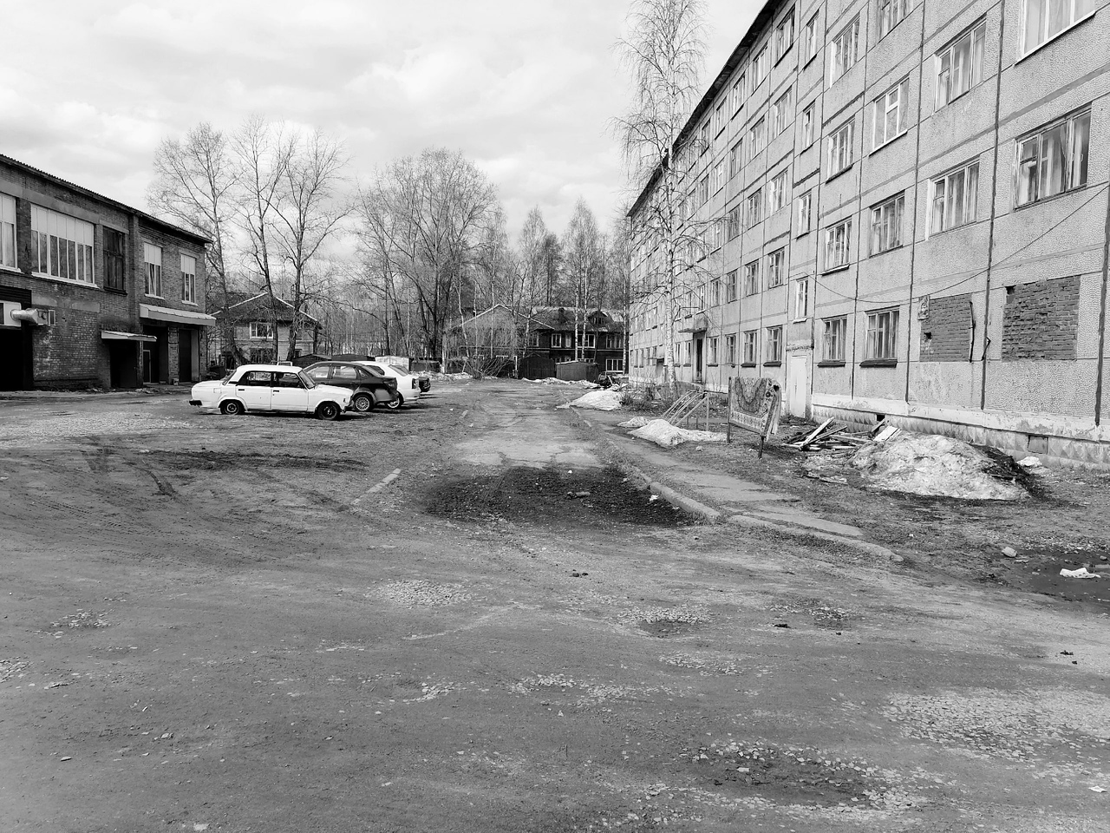

Планируется:
- очистить территорию от участков старого асфальтового покрытия;
- выкорчевать кустарники и деревья;
- демонтировать металлические конструкции;
- разровнять территорию.

Этап 2.
Закупка и монтаж элементов Спортивно-штурмовой полосы.

Элемент «Стена с проломами». Предназначен для преодоления препятствий в беге, прыжков в динамике, перелезания.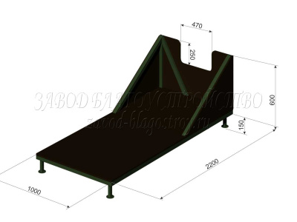
Элемент «Одиночный окоп» - метание гранаты, отработка стрельбы в укрытии.
Элемент «Забор с наклонной доской» - преодоление препятствия на ограниченной поверхности. Прыжки с высоты.
Элемент «Разрушенный мост» - упражнения на развитие равновесия, координацию движений.

Элемент «Разрушенная лестница» - развитие умения балансировать на возвышенности.

Элемент «Лабиринт» - ходьба и бег по пересеченной местности пешком и на лыжах.

Примерное расположение элементов Спортивно-штурмовой полосы в комплексе

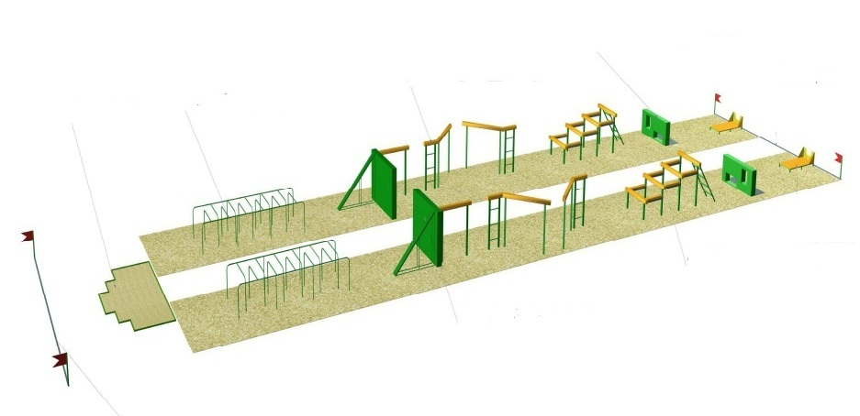

Этап 3. Укладка искусственного покрытия на площадке.

